CONGREGAZIONE
PER LA DOTTRINA DELLA FEDE
IL MESSAGGIO DI FATIMA
PRESENTAZIONE
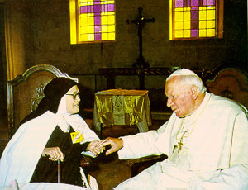
Suor Lucia e Papa Giovanni Paolo II
Nel passaggio dal secondo al terzo millennio il Papa Giovanni Paolo II ha deciso di rendere pubblico il testo della terza parte del « segreto di Fatima ».
Dopo gli eventi drammatici e crudeli del secolo XX°, uno dei più cruciali della storia dell'uomo, culminato con l'attentato cruento al « dolce Cristo in terra », si apre dunque un velo su di una realtà che fa storia e che la interpreta in profondità, secondo una dimensione spirituale a cui la mentalità odierna, spesso venata di razionalismo, è refrattaria.
Apparizioni e segni soprannaturali punteggiano la storia, entrano nel vivo delle vicende umane e accompagnano il cammino del mondo, sorprendendo credenti e non credenti. Queste manifestazioni, che non possono contraddire il contenuto della fede, devono convergere verso l'oggetto centrale dell'annuncio di Cristo: l'amore del Padre che suscita negli uomini la conversione e dona la grazia per abbandonarsi a Lui con devozione filiale. Tale è anche il messaggio di Fatima che, con l'accorato appello alla conversione e alla penitenza, sospinge in realtà al cuore del Vangelo.
Fatima è senza dubbio la più profetica delle apparizioni moderne. La prima e la seconda parte del « segreto » — che vengono pubblicate nell'ordine per completezza di documentazione — riguardano anzitutto la spaventosa visione dell'inferno, la devozione al Cuore Immacolato di Maria, la seconda guerra mondiale, e poi la previsione dei danni immani che la Russia, nella sua defezione dalla fede cristiana e nell'adesione al totalitarismo comunista, avrebbe recato all'umanità.
Nessuno nel 1917 avrebbe potuto immaginare tutto questo: i tre pastorinhos di Fatima vedono, ascoltano, memorizzano, e Lucia, la testimone sopravvissuta, nel momento in cui riceve il comando del Vescovo di Leiria e il permesso di Nostra Signora, mette per iscritto.
Per quanto riguarda la descrizione delle prime due parti del « segreto », peraltro già pubblicato e perciò conosciuto, è stato scelto il testo scritto da Suor Lucia nella terza memoria del 31 agosto 1941; nella quarta memoria dell'8 dicembre 1941 vi aggiunge poi qualche annotazione.
La terza parte del « segreto » fu scritta « per ordine di Sua Eccellenza il Vescovo di Leiria e della Santissima Madre... » il 3 gennaio 1944.
Esiste un solo manoscritto, che viene qui riprodotto fotostaticamente. La busta sigillata fu custodita dapprima dal Vescovo di Leiria. Per meglio tutelare il « segreto », la busta fu consegnata il 4 aprile 1957 all'Archivio Segreto del Sant'Uffizio. Suor Lucia fu avvertita di ciò dal Vescovo di Leiria.
Secondo appunti d'Archivio, d'accordo con l'Em.mo Card. Alfredo Ottaviani, il 17 agosto 1959 il Commissario del Sant'Uffizio, Padre Pierre Paul Philippe, O.P., portò a Giovanni XXIII la busta contenente la terza parte del « segreto di Fatima ». Sua Santità « dopo talune esitazioni » disse: «Aspettiamo. Pregherò. Le farò sapere ciò che ho deciso ».⁽¹⁾
In realtà Papa Giovanni XXIII decise di rinviare la busta sigillata al Sant'Uffizio e di non rivelare la terza parte del « segreto ».
Paolo VI lesse il contenuto con il Sostituto Sua Ecc.za Mons. Angelo Dell'Acqua, il 27 marzo 1965, e rinviò la busta all'Archivio del Sant'Uffizio, con la decisione di non pubblicare il testo.
Giovanni Paolo II, da parte sua, ha richiesto la busta contenente la terza parte del « segreto » dopo l'attentato del 13 maggio 1981. Sua Eminenza il Card. Franjo Seper, Prefetto della Congregazione, consegnò a Sua Ecc.za Mons. Eduardo Martinez Somalo, Sostituto della Segreteria di Stato, il 18 luglio 1981, due buste: – una bianca, con il testo originale di Suor Lucia in lingua portoghese; – un'altra color arancione, con la traduzione del « segreto » in lingua italiana. L'11 agosto seguente Mons. Martinez ha restituito le due buste all'Archivio del Sant'Uffizio.⁽²⁾
Come è noto Papa Giovanni Paolo II pensò subito alla consacrazione del mondo al Cuore Immacolato di Maria e compose egli stesso una preghiera per quello che definì « Atto di affidamento » da celebrarsi nella Basilica di Santa Maria Maggiore il 7 giugno 1981, solennità di Pentecoste, giorno scelto per ricordare il 1600° anniversario del primo Concilio Costantinopolitano, e il 1550° anniversario del Concilio di Efeso. Essendo il Papa forzatamente assente venne trasmessa la sua allocuzione registrata. Riportiamo il testo che si riferisce esattamente all'atto di affidamento:
« O Madre degli uomini e dei popoli, Tu conosci tutte le loro sofferenze e le loro speranze, Tu senti maternamente tutte le lotte tra il bene e il male, tra la luce e le tenebre che scuotono il mondo, accogli il nostro grido rivolto nello Spirito Santo direttamente al Tuo cuore ed abbraccia con l'amore della Madre e della Serva del Signore coloro che questo abbraccio più aspettano, e insieme coloro il cui affidamento Tu pure attendi in modo particolare. Prendi sotto la Tua protezione materna l'intera famiglia umana che, con affettuoso trasporto, a Te, o Madre, noi affidiamo. S'avvicini per tutti il tempo della pace e della libertà, il tempo della verità, della giustizia e della speranza ».⁽³⁾
Ma il Santo Padre, per rispondere più pienamente alle domande di « Nostra Signora » volle esplicitare durante l'Anno Santo della Redenzione l'atto di affidamento del 7 giugno 1981, ripetuto a Fatima il 13 maggio 1982. Nel ricordo del Fiat pronunciato da Maria al momento dell'Annunciazione, il 25 marzo 1984 in piazza San Pietro, in unione spirituale con tutti i Vescovi del mondo, precedentemente « convocati », il Papa affida al Cuore Immacolato di Maria gli uomini e i popoli, con accenti che rievocano le accorate parole pronunciate nel 1981:
« E perciò, o Madre degli uomini e dei popoli, Tu che conosci tutte le loro sofferenze e le loro speranze, Tu che senti maternamente tutte le lotte tra il bene e il male, tra la luce e le tenebre, che scuotono il mondo contemporaneo, accogli il nostro grido che, mossi dallo Spirito Santo, rivolgiamo direttamente al Tuo Cuore: abbraccia con amore di Madre e di Serva del Signore, questo nostro mondo umano, che Ti affidiamo e consacriamo, pieni di inquietudine per la sorte terrena ed eterna degli uomini e dei popoli.
In modo speciale Ti affidiamo e consacriamo quegli uomini e quelle nazioni, che di questo affidamento e di questa consacrazione hanno particolarmente bisogno.
“Sotto la Tua protezione cerchiamo rifugio, santa Madre di Dio”! Non disprezzare le suppliche di noi che siamo nella prova! »
Poi il Papa continua con maggiore forza e concretezza di riferimenti, quasi commentando il Messaggio di Fatima nei suoi tristi avveramenti:
« Ecco, trovandoci davanti a Te, Madre di Cristo, dinanzi al Tuo Cuore Immacolato, desideriamo, insieme con tutta la Chiesa, unirci alla consacrazione che, per amore nostro, il Figlio Tuo ha fatto di se stesso al Padre: “Per loro — egli ha detto — io consacro me stesso, perché siano anch'essi consacrati nella verità” (Gv 17, 19). Vogliamo unirci al nostro Redentore in questa consacrazione per il mondo e per gli uomini, la quale, nel suo Cuore divino, ha la potenza di ottenere il perdono e di procurare la riparazione.
La potenza di questa consacrazionedura per tutti i tempi ed abbraccia tutti gli uomini, i popoli e le nazioni, e supera ogni male, che lo spirito delle tenebre è capace di ridestare nel cuore dell'uomo e nella sua storia e che, di fatto, ha ridestato nei nostri tempi.
Oh, quanto profondamente sentiamo il bisogno di consacrazione per l'umanità e per il mondo: per il nostro mondo contemporaneo, in unione con Cristo stesso! L'opera redentrice di Cristo, infatti, deve essere partecipata dal mondo per mezzo della Chiesa.
Lo manifesta il presente Anno della Redenzione: il Giubileo straordinario di tutta la Chiesa.
Sii benedetta, in questo Anno Santo, sopra ogni creatura Tu, Serva del Signore, che nel modo più pieno obbedisti alla Divina chiamata!
Sii salutata Tu, che sei interamente unita alla consacrazione redentrice del Tuo Figlio!
Madre della Chiesa! Illumina il Popolo di Dio sulle vie della fede, della speranza e della carità! Illumina specialmente i popoli di cui Tu aspetti la nostra consacrazione e il nostro affidamento. Aiutaci a vivere nella verità della consacrazione di Cristo per l'intera famiglia umana del mondo contemporaneo.
AffidandoTi, o Madre, il mondo, tutti gli uomini e tutti i popoli, Ti affidiamo anche la stessa consacrazione del mondo, mettendola nel Tuo Cuore materno.
Oh, Cuore Immacolato! Aiutaci a vincere la minaccia del male, che così facilmente si radica nei cuori degli uomini d'oggi e che nei suoi effetti incommensurabili già grava sulla vita presente e sembra chiudere le vie verso il futuro!
Dalla fame e dalla guerra, liberaci!
Dalla guerra nucleare, da un'autodistruzione incalcolabile, da ogni genere di guerra, liberaci!
Dai peccati contro la vita dell'uomo sin dai suoi albori, liberaci!
Dall'odio e dall'avvilimento della dignità dei figli di Dio, liberaci!
Da ogni genere di ingiustizia nella vita sociale, nazionale e internazionale, liberaci!
Dalla facilità di calpestare i comandamenti di Dio, liberaci!
Dal tentativo di offuscare nei cuori umani la verità stessa di Dio, liberaci!
Dallo smarrimento della coscienza del bene e del male, liberaci!
Dai peccati contro lo Spirito Santo, liberaci! liberaci!
Accogli, o Madre di Cristo, questo grido carico della sofferenza di tutti gli uomini! Carico della sofferenza di intere società!
Aiutaci con la potenza dello Spirito Santo a vincere ogni peccato: il peccato dell'uomo e il “peccato del mondo”, il peccato in ogni sua manifestazione.
Si riveli, ancora una volta, nella storia del mondo l'infinita potenza salvifica della Redenzione: potenza dell'Amore misericordioso! Che esso arresti il male! Trasformi le coscienze! Nel Tuo Cuore Immacolato si sveli per tutti la luce della Speranza! ».⁽⁴⁾
Suor Lucia confermò personalmente che tale atto solenne e universale di consacrazione corrispondeva a quanto voleva Nostra Signora (« Sim, està feita, tal como Nossa Senhora a pediu, desde o dia 25 de Março de 1984 »: « Sì, è stata fatta, così come Nostra Signora l'aveva chiesto, il 25 marzo 1984 »: lettera dell'8 novembre 1989). Ogni discussione perciò ed ogni ulteriore petizione sono senza fondamento.
Nella documentazione che viene offerta si aggiungono ai manoscritti di Suor Lucia quattro altri testi: 1) la lettera del Santo Padre a Suor Lucia in data 19 aprile 2000; 2) una descrizione del colloquio avuto con Suor Lucia in data 27 aprile 2000; 3) la comunicazione letta per incarico del Santo Padre, a Fatima il 13 maggio c.a. da Sua Eminenza il Card. Angelo Sodano, Segretario di Stato; 4) il commento teologico di Sua Eminenza il Card. Joseph Ratzinger, Prefetto della Congregazione per la Dottrina della Fede.
Un'indicazione per l'interpretazione della terza parte del « segreto » era già stata offerta da Suor Lucia in una lettera al Santo Padre del 12 maggio 1982. In essa dice:
« La terza parte del segreto si riferisce alle parole di Nostra Signora: “Se no [la Russia] spargerà i suoi errori per il mondo, promuovendo guerre e persecuzioni alla Chiesa. I buoni saranno martirizzati, il Santo Padre avrà molto da soffrire, varie nazioni saranno distrutte” (13-VII-1917).
La terza parte del segreto è una rivelazione simbolica, che si riferisce a questa parte del Messaggio, condizionato dal fatto se accettiamo o no ciò che il Messaggio stesso ci chiede: “Se accetteranno le mie richieste, la Russia si convertirà e avranno pace; se no, spargerà i suoi errori per il mondo, ecc.”.
Dal momento che non abbiamo tenuto conto di questo appello del Messaggio, verifichiamo che esso si è compiuto, la Russia ha invaso il mondo con i suoi errori. E se non constatiamo ancora la consumazione completa del finale di questa profezia, vediamo che vi siamo incamminati a poco a poco a larghi passi. Se non rinunciamo al cammino di peccato, di odio, di vendetta, di ingiustizia violando i diritti della persona umana, di immoralità e di violenza, ecc.
E non diciamo che è Dio che così ci castiga; al contrario sono gli uomini che da se stessi si preparano il castigo. Dio premurosamente ci avverte e chiama al buon cammino, rispettando la libertà che ci ha dato; perciò gli uomini sono responsabili».⁽⁵⁾
La decisione del Santo Padre Giovanni Paolo II di rendere pubblica la terza parte del « segreto » di Fatima chiude un tratto di storia, segnata da tragiche volontà umane di potenza e di iniquità, ma permeata dall'amore misericordioso di Dio e dalla premurosa vigilanza della Madre di Gesù e della Chiesa.
Azione di Dio, Signore della storia, e corresponsabilità dell'uomo, nella sua drammatica e feconda libertà, sono i due perni sui quali si costruisce la storia dell'umanità.
La Madonna apparsa a Fatima ci richiama a questi valori dimenticati, a questo avvenire dell'uomo in Dio, di cui siamo parte attiva e responsabile.
Tarcisio Bertone, SDB
Arcivescovo emerito di Vercelli
Segretario della Congregazione per la Dottrina della Fede
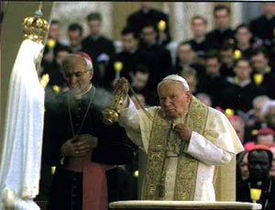
IL « SEGRETO » DI FATIMA
PRIMA E SECONDA PARTE DEL « SEGRETO »
NELLA REDAZIONE FATTANE DA SUOR LUCIA NELLA « TERZA MEMORIA » DEL 31 AGOSTO 1941, DESTINATA AL VESCOVO DI LEIRIA-FATIMA
(testo originale)
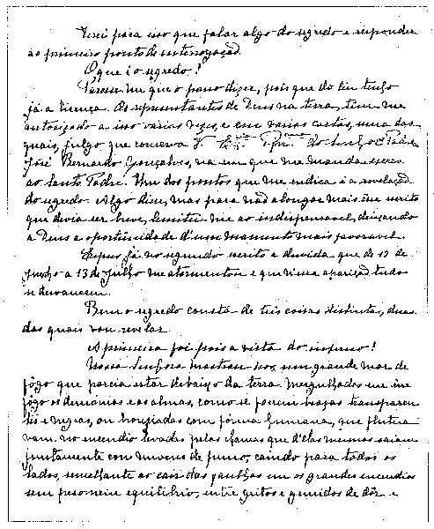
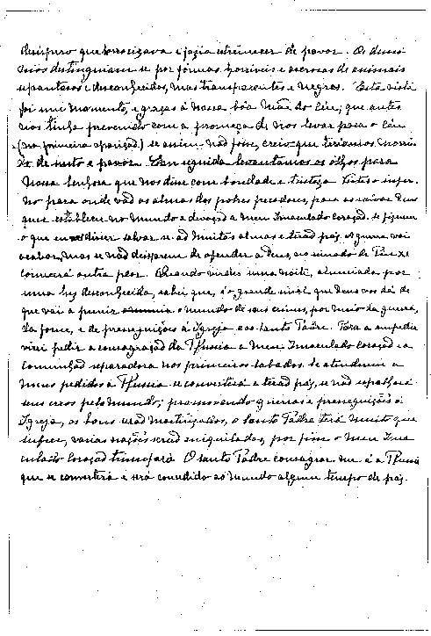

(traduzione) ⁽⁶⁾
Dovrò, perciò parlare un po' del segreto e rispondere al primo punto interrogativo.
Cos'è il segreto. Mi pare di poterlo dire, perché dal Cielo ne ho già il permesso. I rappresentanti di Dio in terra mi hanno pure autorizzata, varie volte in varie lettere, una delle quali credo sia conservata dall'Ecc. V. Rev.ma, quella del P. Giuseppe Bernardo Gonçalves, nella quale mi ordina di scrivere al Santo Padre. Uno dei punti che mi indica, è la rivelazione del segreto. Qualcosa ho detto, ma per non allungare troppo quello scritto, che doveva essere breve, mi limitai all'indispensabile lasciando a Dio l'opportunità d'un momento più favorevole.
Ho già esposto nel secondo scritto, il dubbio che mi tormentò dal 13 giugno al 13 luglio, e che in quest'apparizione svanì.
Bene. Il segreto consta di tre cose distinte, due delle quali sto per rivelare.
La prima dunque, fu la visione dell'inferno.
La Madonna ci mostrò un grande mare di fuoco, che sembrava stare sotto terra. Immersi in quel fuoco, i demoni e le anime, come se fossero braci trasparenti e nere o bronzee, con forma umana che fluttuavano nell'incendio, portate dalle fiamme che uscivano da loro stesse insieme a nuvole di fumo, cadendo da tutte le parti simili al cadere delle scintille nei grandi incendi, senza peso né equilibrio, tra grida e gemiti di dolore e disperazione che mettevano orrore e facevano tremare dalla paura. I demoni si riconoscevano dalle forme orribili e ributtanti di animali spaventosi e sconosciuti, ma trasparenti e neri. Questa visione durò un momento. E grazie alla nostra buona Madre del Cielo, che prima ci aveva prevenuti con la promessa di portarci in Cielo (nella prima apparizione), altrimenti credo che saremmo morti di spavento e di terrore.
In seguito alzammo gli occhi alla Madonna che ci disse con bontà e tristezza:
— Avete visto l'inferno dove cadono le anime dei poveri peccatori. Per salvarle, Dio vuole stabilire nel mondo la devozione al Mio Cuore Immacolato. Se faranno quel che vi dirò, molte anime si salveranno e avranno pace. La guerra sta per finire; ma se non smetteranno di offendere Dio, durante il Pontificato di Pio XI ne comincerà un'altra ancora peggiore. Quando vedrete una notte illuminata da una luce sconosciuta, sappiate che è il grande segno che Dio vi dà che sta per castigare il mondo per i suoi crimini, per mezzo della guerra, della fame e delle persecuzioni alla Chiesa e al Santo Padre. Per impedirla, verrò a chiedere la consacrazione della Russia al Mio Cuore Immacolato e la Comunione riparatrice nei primi sabati. Se accetteranno le Mie richieste, la Russia si convertirà e avranno pace; se no, spargerà i suoi errori per il mondo, promovendo guerre e persecuzioni alla Chiesa. I buoni saranno martirizzati, il Santo Padre avrà molto da soffrire, varie nazioni saranno distrutte. Finalmente, il Mio Cuore Immacolato trionferà. Il Santo Padre Mi consacrerà la Russia, che si convertirà, e sarà concesso al mondo un periodo di pace.⁽⁷⁾

TERZA PARTE DEL « SEGRETO »
(testo originale)
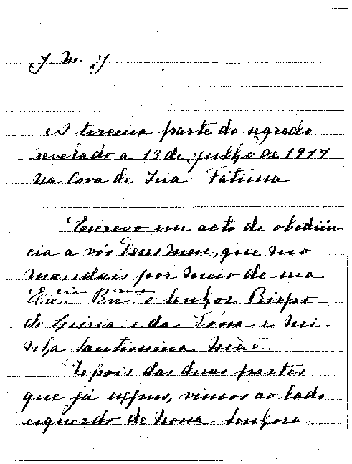
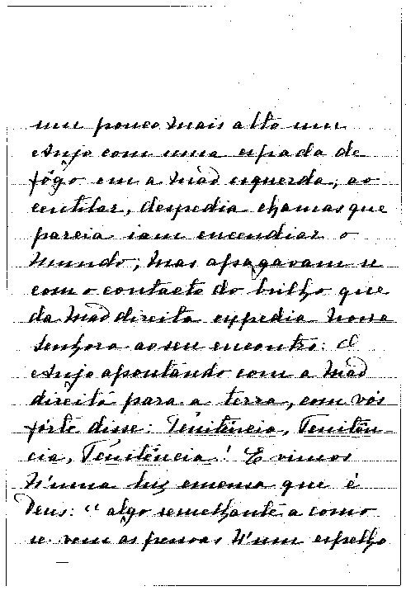
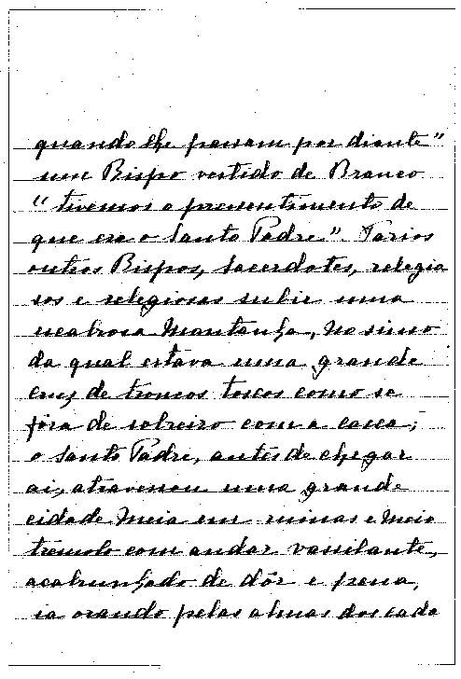
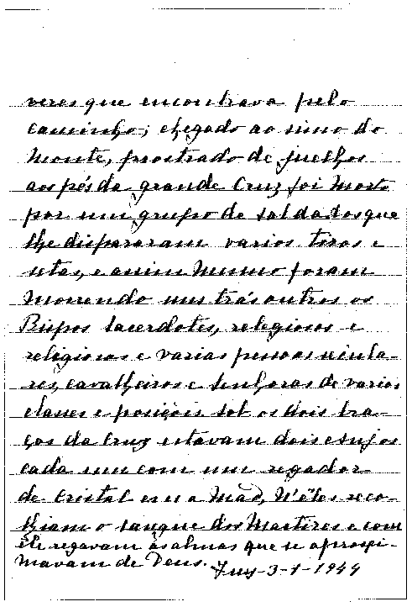
(traduzione) ⁽⁸⁾
« J.M.J.
La terza parte del segreto rivelato il 13 luglio 1917 nella Cova di Iria-Fatima.
Scrivo in atto di obbedienza a Voi mio Dio, che me lo comandate per mezzo di sua Ecc.za Rev.ma il Signor Vescovo di Leiria e della Vostra e mia Santissima Madre.
Dopo le due parti che già ho esposto, abbiamo visto al lato sinistro di Nostra Signora un poco più in alto un Angelo con una spada di fuoco nella mano sinistra; scintillando emetteva fiamme che sembrava dovessero incendiare il mondo; ma si spegnevano al contatto dello splendore che Nostra Signora emanava dalla sua mano destra verso di lui: l'Angelo indicando la terra con la mano destra, con voce forte disse: Penitenza, Penitenza, Penitenza! E vedemmo in una luce immensa che è Dio: “qualcosa di simile a come si vedono le persone in uno specchio quando vi passano davanti” un Vescovo vestito di Bianco “abbiamo avuto il presentimento che fosse il Santo Padre”. Vari altri Vescovi, Sacerdoti, religiosi e religiose salire una montagna ripida, in cima alla quale c'era una grande Croce di tronchi grezzi come se fosse di sughero con la corteccia; il Santo Padre, prima di arrivarvi, attraversò una grande città mezza in rovina e mezzo tremulo con passo vacillante, afflitto di dolore e di pena, pregava per le anime dei cadaveri che incontrava nel suo cammino; giunto alla cima del monte, prostrato in ginocchio ai piedi della grande Croce venne ucciso da un gruppo di soldati che gli spararono vari colpi di arma da fuoco e frecce, e allo stesso modo morirono gli uni dopo gli altri i Vescovi Sacerdoti, religiosi e religiose e varie persone secolari, uomini e donne di varie classi e posizioni. Sotto i due bracci della Croce c'erano due Angeli ognuno con un innaffiatoio di cristallo nella mano, nei quali raccoglievano il sangue dei Martiri e con esso irrigavano le anime che si avvicinavano a Dio.
Tuy-3-1-1944 ».

INTERPRETAZIONE DEL « SEGRETO »
LETTERA DI GIOVANNI PAOLO II
A SUOR LUCIA
(testo originale)
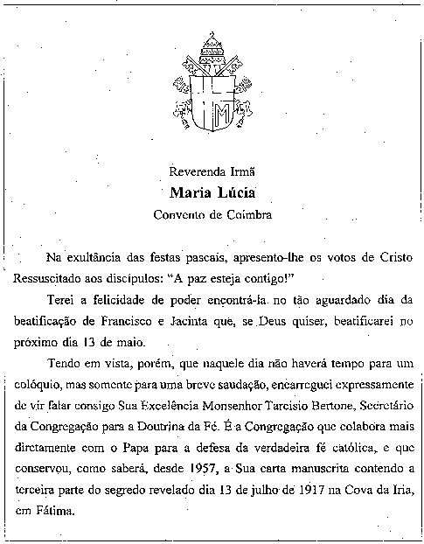
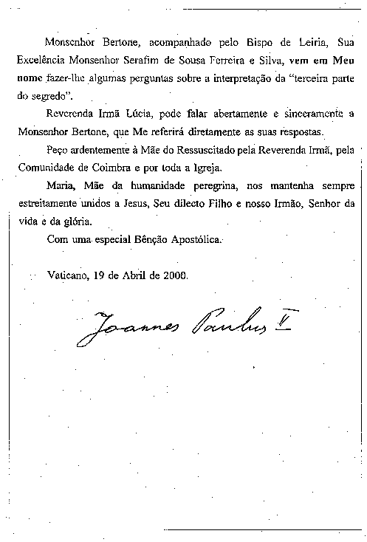
(Traduzione)
Reverenda Suor
Maria Lucia
Convento di Coimbra
Nel tripudio delle feste pasquali Le porgo l'augurio di Gesù Risorto ai discepoli: « La pace sia con te!».
Sarò lieto di poterLa incontrare nell'atteso giorno della beatificazione di Francesco e Giacinta che, a Dio piacendo proclamerò il 13 maggio p.v.
Siccome però in quel giorno non ci sarà il tempo per un colloquio, ma solo per un breve saluto, ho incaricato appositamente di venire a parlare con Lei Sua Eccellenza Monsignor Tarcisio Bertone, Segretario della Congregazione per la Dottrina della Fede. E la Congregazione che collabora più strettamente col Papa per la difesa della vera fede cattolica, e che ha conservato, come Lei sa, dal 1957, la Sua lettera manoscritta contenente la terza parte del segreto rivelato il 13 luglio 1917 nella Cova di Iria, Fatima.
Monsignor Bertone, accompagnato dal Vescovo di Leiria, Sua Eccellenza Monsignor Serafim de Sousa Ferreira e Silva, viene a mio nome per fare qualche domanda sull'interpretazione della « terza parte del segreto ».
Reverenda Suor Maria Lucia, parli pure apertamente e sinceramente a Monsignor Bertone, che riferirà direttamente a me le Sue risposte.
Prego ardentemente la Madre del Risorto per Lei, per la Comunità di Coimbra e per tutta la Chiesa. Maria, Madre dell'Umanità pellegrina, ci tenga sempre stretti a Gesù, Suo Figlio diletto e nostro Fratello, Signore della vita e della gloria.
Con una speciale benedizione apostolica.
GIOVANNI PAOLO II.
Vaticano, 19 aprile 2000.

COLLOQUIO AVUTO
CON SUOR MARIA LUCIA DE JESUS
E DO CORAÇÃO IMACULADO
L'appuntamento di Suor Lucia con Sua Ecc.za Mons. Tarcisio Bertone, Segretario della Congregazione per la Dottrina della Fede, incaricato dal Santo Padre, e Sua Ecc.za Mons. Serafim de Sousa Ferreira e Silva, Vescovo di Leiria-Fatima, è avvenuto giovedì 27 aprile u.s., nel Carmelo di Santa Teresa di Coimbra.
Suor Lucia era lucida e serena; era molto contenta dell'andata a Fatima del Santo Padre per la Beatificazione di Francesco e Giacinta, da lei tanto attesa.
Il Vescovo di Leiria-Fatima lesse la lettera autografa del Santo Padre che spiegava i motivi della visita. Suor Lucia se ne sentì onorata e la rilesse personalmente contemplandola nelle proprie mani. Si disse disposta a rispondere francamente a tutte le domande.
A questo punto Sua Ecc.za Mons. Tarcisio Bertone le presenta le due buste: quella esterna e quella con dentro la lettera contenente la terza parte del « segreto » di Fatima ed essa dice subito, toccandola con le dita: « è la mia carta », e poi leggendola: « è la mia scrittura ».
Con l'aiuto del Vescovo di Leiria-Fatima, viene letto e interpretato il testo originale, che è in lingua portoghese. Suor Lucia condivide l'interpretazione secondo cui la terza parte del « segreto » consiste in una visione profetica, paragonabile a quelle della storia sacra. Essa ribadisce la sua convinzione che la visione di Fatima riguarda soprattutto la lotta del comunismo ateo contro la Chiesa e i cristiani, e descrive l'immane sofferenza delle vittime della fede nel XX° secolo.
Alla domanda: « Il personaggio principale della visione è il Papa? », Suor Lucia risponde subito di sì e ricorda che i tre pastorelli erano molto addolorati della sofferenza del Papa e Giacinta ripeteva: « Coitadinho do Santo Padre, tenho muita pena dos pecadores! » (« Poverino il Santo Padre, ho molta pena per i peccatori! »). Suor Lucia continua: « Noi non sapevamo il nome del Papa, la Signora non ci ha detto il nome del Papa, non sapevamo se era Benedetto XV o Pio XII o Paolo VI o Giovanni Paolo II, però era il Papa che soffriva e faceva soffrire anche noi ».
Quanto al passo concernente il Vescovo vestito di bianco, cioè il Santo Padre — come subito percepirono i pastorelli durante la « visione » — che è colpito a morte e cade per terra, Suor Lucia condivide pienamente l'affermazione del Papa: « fu una mano materna a guidare la traiettoria della pallottola e il Papa agonizzante si fermò sulla soglia della morte » (Giovanni Paolo II, Meditazione dal Policlinico Gemelli ai Vescovi Italiani, 13 maggio 1994).
Poiché Suor Lucia, prima di consegnare all'allora Vescovo di Leiria-Fatima la busta sigillata contenente la terza parte del « segreto », aveva scritto sulla busta esterna che poteva essere aperta solo dopo il 1960, o dal Patriarca di Lisbona o dal Vescovo di Leiria, Sua Ecc.za Mons. Bertone le domanda: « perché la scadenza del 1960? E stata la Madonna ad indicare quella data? ». Suor Lucia risponde: « Non è stata la Signora, ma sono stata io a mettere la data del 1960 perché secondo la mia intuizione, prima del 1960 non si sarebbe capito, si sarebbe capito solo dopo. Ora si può capire meglio. Io ho scritto ciò che ho visto, non spetta a me l'interpretazione, ma al Papa ».
Infine viene menzionato il manoscritto non pubblicato che Suor Lucia ha preparato come risposta a tante lettere di devoti della Madonna e di pellegrini. L'opera reca il titolo « Os apelos da Mensagen de Fatima » e raccoglie pensieri e riflessioni che esprimono i suoi sentimenti e la sua limpida e semplice spiritualità, in chiave catechistica e parenetica. Le è stato chiesto se era contenta che fosse pubblicato, ed ha risposto: « Se il Santo Padre è d'accordo, io sono contenta, altrimenti obbedisco a ciò che decide il Santo Padre ». Suor Lucia desidera sottoporre il testo all'approvazione dell'Autorità ecclesiastica, e nutre la speranza di contribuire con il suo scritto a guidare gli uomini e le donne di buona volontà nel cammino che conduce a Dio, termine ultimo di ogni umana attesa.
Il colloquio si conclude con uno scambio di rosari: a Suor Lucia viene consegnato quello donato dal Santo Padre, ed ella, a sua volta, consegna alcuni rosari da lei personalmente confezionati.
La benedizione impartita a nome del Santo Padre chiude l'incontro.

COMUNICAZIONE DI SUA EMINENZA IL CARD. ANGELO SODANO
SEGRETARIO DI STATO DI SUA SANTITÀ

Al termine della solenne Concelebrazione Eucaristica presieduta da Giovanni Paolo II a Fatima, il Cardinale Angelo Sodano, Segretario di Stato, ha pronunciato in portoghese le parole che qui riportiamo nella traduzione italiana.
Fratelli e sorelle nel Signore!
Al termine di questa solenne celebrazione, sento il dovere di porgere al nostro amato Santo Padre Giovanni Paolo II gli auguri più cordiali di tutti i presenti per il Suo prossimo 80° compleanno, ringraziandolo per il Suo prezioso ministero pastorale per il bene di tutta la Santa Chiesa di Dio, formuliamo i voti più cordiali di tutta la Chiesa.
Nella solenne circostanza della Sua venuta a Fatima, il Sommo Pontefice mi ha incaricato di darvi un annuncio. Come è noto, scopo della Sua venuta a Fatima è stata la beatificazione dei due pastorinhos. Egli tuttavia vuole attribuire a questo Suo pellegrinaggio anche il valore di un rinnovato gesto di gratitudine verso la Madonna per la protezione a Lui accordata durante questi anni di pontificato. È una protezione che sembra toccare anche la cosiddetta terza parte del « segreto » di Fatima.
Tale testo costituisce una visione profetica paragonabile a quelle della Sacra Scrittura, che non descrivono in senso fotografico i dettagli degli avvenimenti futuri, ma sintetizzano e condensano su un medesimo sfondo fatti che si distendono nel tempo in una successione e in una durata non precisate. Di conseguenza la chiave di lettura del testo non può che essere di carattere simbolico.
La visione di Fatima riguarda soprattutto la lotta dei sistemi atei contro la Chiesa e i cristiani e descrive l'immane sofferenza dei testimoni della fede dell'ultimo secolo del secondo millennio. È una interminabile Via Crucis guidata dai Papi del ventesimo secolo.
Secondo l'interpretazione dei pastorinhos, interpretazione confermata anche recentemente da Suor Lucia, il « Vescovo vestito di bianco » che prega per tutti i fedeli è il Papa. Anch'Egli, camminando faticosamente verso la Croce tra i cadaveri dei martirizzati (vescovi, sacerdoti, religiosi, religiose e numerosi laici) cade a terra come morto, sotto i colpi di arma da fuoco.
Dopo l'attentato del 13 maggio 1981, a Sua Santità apparve chiaro che era stata « una mano materna a guidare la traiettoria della pallottola », permettendo al « Papa agonizzante » di fermarsi «sulla soglia della morte » (Giovanni Paolo II, Meditazione con i Vescovi italiani dal Policlinico Gemelli, in: Insegnamenti, vol. XVII1, 1994, p. 1061). In occasione di un passaggio da Roma dell'allora Vescovo di Leiria-Fatima, il Papa decise di consegnargli la pallottola, che era rimasta nella jeep dopo l'attentato, perché fosse custodita nel Santuario. Per iniziativa del Vescovo essa fu poi incastonata nella corona della statua della Madonna di Fatima.
I successivi avvenimenti del 1989 hanno portato, sia in Unione Sovietica che in numerosi Paesi dell'Est, alla caduta del regime comunista che propugnava l'ateismo. Anche per questo il Sommo Pontefice ringrazia dal profondo del cuore la Vergine Santissima. Tuttavia, in altre parti del mondo gli attacchi contro la Chiesa e i cristiani, con il peso di sofferenza che portano con sé, non sono purtroppo cessati. Anche se le vicende a cui fa riferimento la terza parte del « segreto » di Fatima sembrano ormai appartenere al passato, la chiamata della Madonna alla conversione e alla penitenza, pronunciata all'inizio del ventesimo secolo, conserva ancora oggi una sua stimolante attualità. « La Signora del messaggio sembra leggere con una singolare perspicacia i segni dei tempi, i segni del nostro tempo... L'insistente invito di Maria Santissima alla penitenza non è che la manifestazione della sua sollecitudine materna per le sorti della famiglia umana, bisognosa di conversione e di perdono » (Giovanni Paolo II, Messaggio per la Giornata Mondiale del Malato 1997, n. 1, in: Insegnamenti, vol. XIX2, 1996, p. 561).
Per consentire ai fedeli di meglio recepire il messaggio della Vergine di Fatima, il Papa ha affidato alla Congregazione per la Dottrina della Fede il compito di rendere pubblica la terza parte del « segreto », dopo averne preparato un opportuno commento.
Fratelli e sorelle, ringraziamo la Madonna di Fatima della sua protezione. Alla sua materna intercessione affidiamo la Chiesa del Terzo Millennio.
Sub tuum praesidium confugimus, Sancta Dei Genetrix! Intercede pro Ecclesia. Intercede pro Papa nostro Ioanne Paulo II. Amen.
Fatima, 13 maggio 2000.

COMMENTO TEOLOGICO
Chi legge con attenzione il testo del cosiddetto terzo « segreto » di Fatima, che dopo lungo tempo per disposizione del Santo Padre viene qui pubblicato nella sua interezza, resterà presumibilmente deluso o meravigliato dopo tutte le speculazioni che sono state fatte. Nessun grande mistero viene svelato; il velo del futuro non viene squarciato. Vediamo la Chiesa dei martiri del secolo ora trascorso rappresentata mediante una scena descritta con un linguaggio simbolico di difficile decifrazione. E questo ciò che la Madre del Signore voleva comunicare alla cristianità, all'umanità in un tempo di grandi problemi e angustie? Ci è di aiuto all'inizio del nuovo millennio? Ovvero sono forse solamente proiezioni del mondo interiore di bambini, cresciuti in un ambiente di profonda pietà, ma allo stesso tempo sconvolti dalle bufere che minacciavano il loro tempo? Come dobbiamo intendere la visione, che cosa pensarne?
Rivelazione pubblica e rivelazioni private – il loro luogo teologico
Prima di intraprendere un tentativo di interpretazione, le cui linee essenziali si possono trovare nella comunicazione che il Cardinale Sodano ha pronunciato il 13 maggio di quest'anno alla fine della celebrazione eucaristica presieduta dal Santo Padre a Fatima, sono necessarie alcune chiarificazioni di fondo circa il modo in cui, secondo la dottrina della Chiesa, devono essere compresi all'interno della vita di fede fenomeni come quello di Fatima. L'insegnamento della Chiesa distingue fra la « rivelazione pubblica » e le « rivelazioni private ». Fra le due realtà vi è una differenza non solo di grado ma di essenza. Il termine « rivelazione pubblica » designa l'azione rivelativa di Dio destinata a tutta quanta l'umanità, che ha trovato la sua espressione letteraria nelle due parti della Bibbia: l'Antico ed il Nuovo Testamento. Si chiama « rivelazione », perché in essa Dio si è dato a conoscere progressivamente agli uomini, fino al punto di divenire egli stesso uomo, per attirare a sé e a sé riunire tutto quanto il mondo per mezzo del Figlio incarnato Gesù Cristo. Non si tratta quindi di comunicazioni intellettuali, ma di un processo vitale, nel quale Dio si avvicina all'uomo; in questo processo poi naturalmente si manifestano anche contenuti che interessano l'intelletto e la comprensione del mistero di Dio. Il processo riguarda l'uomo tutto intero e così anche la ragione, ma non solo essa. Poiché Dio è uno solo, anche la storia, che egli vive con l'umanità, è unica, vale per tutti i tempi ed ha trovato il suo compimento con la vita, la morte e la resurrezione di Gesù Cristo. In Cristo Dio ha detto tutto, cioè se stesso, e pertanto la rivelazione si è conclusa con la realizzazione del mistero di Cristo, che ha trovato espressione nel Nuovo Testamento. Il Catechismo della Chiesa Cattolica cita, per spiegare questa definitività e completezza della rivelazione, un testo di San Giovanni della Croce: « Dal momento in cui ci ha donato il Figlio suo, che è la sua unica e definitiva parola, ci ha detto tutto in una sola volta in questa sola Parola... Infatti quello che un giorno diceva parzialmente ai profeti, l'ha detto tutto nel suo Figlio... Perciò chi volesse ancora interrogare il Signore e chiedergli visioni o rivelazioni, non solo commetterebbe una stoltezza, ma offenderebbe Dio, perché non fissa il suo sguardo unicamente in Cristo e va cercando cose diverse e novità » (CCC 65, S. Giovanni della Croce, Salita al Monte Carmelo, II, 22).
Il fatto che l'unica rivelazione di Dio rivolta a tutti i popoli è conclusa con Cristo e con la testimonianza a lui resa nei libri del Nuovo Testamento vincola la Chiesa all'evento unico della storia sacra e alla parola della Bibbia, che garantisce e interpreta questo evento, ma non significa che la Chiesa ora potrebbe guardare solo al passato e sarebbe così condannata ad una sterile ripetizione. Il CCC dice al riguardo: « ... anche se la Rivelazione è compiuta, non è però completamente esplicitata; toccherà alla fede cristiana coglierne gradualmente tutta la portata nel corso dei secoli » (n. 66). I due aspetti del vincolo con l'unicità dell'evento e del progresso nella sua comprensione sono molto bene illustrati nei discorsi d'addio del Signore, quando egli congedandosi dice ai discepoli: « Molte cose ho ancora da dirvi, ma per il momento non siete capaci di portarne il peso. Quando però verrà lo Spirito di verità, egli vi guiderà alla verità tutta intera, perché non parlerà da sé... Egli mi glorificherà, perché prenderà del mio e ve l'annunzierà » (Gv 16, 12-14). Da una parte, lo Spirito fa da guida e così dischiude una conoscenza, per portare il peso della quale prima mancava il presupposto — è questa l'ampiezza e la profondità mai conclusa della fede cristiana. Dall'altra parte, questo guidare è un « prendere » dal tesoro di Gesù Cristo stesso, la cui profondità inesauribile si manifesta in questa conduzione ad opera dello Spirito. Il Catechismo cita al riguardo una profonda parola di Papa Gregorio Magno: « Le parole divine crescono insieme con chi le legge » (CCC 94, S. Gregorio, in Ez 1, 7, 8). Il Concilio Vaticano II indica tre vie essenziali, in cui si realizza la guida dello Spirito Santo nella Chiesa e quindi la « crescita della Parola »: essa si compie per mezzo della meditazione e dello studio dei fedeli, per mezzo della profonda intelligenza, che deriva dall'esperienza spirituale e per mezzo della predicazione di coloro « i quali con la successione episcopale hanno ricevuto un carisma certo di verità » (Dei Verbum, 8).
In questo contesto diviene ora possibile intendere correttamente il concetto di « rivelazione privata », che si riferisce a tutte le visioni e rivelazioni che si verificano dopo la conclusione del Nuovo Testamento; quindi è la categoria, all'intemo della quale dobbiamo collocare il messaggio di Fatima. Ascoltiamo ancora al riguardo innanzitutto il CCC: « Lungo i secoli ci sono state delle rivelazioni chiamate “private”, alcune delle quali sono state riconosciute dall'autorità della Chiesa... Il loro ruolo non è quello... di “completare” la Rivelazione definitiva di Cristo, ma di aiutare a viverla più pienamente in una determinata epoca storica » (n. 67). Vengono chiarite due cose:
1. L'autorità delle rivelazioni private è essenzialmente diversa dall'unica rivelazione pubblica: questa esige la nostra fede; in essa infatti per mezzo di parole umane e della mediazione della comunità vivente della Chiesa Dio stesso parla a noi. La fede in Dio e nella sua Parola si distingue da ogni altra fede, fiducia, opinione umana. La certezza che Dio parla mi dà la sicurezza che incontro la verità stessa e così una certezza, che non può verificarsi in nessuna forma umana di conoscenza. E la certezza, sulla quale edifico la mia vita e alla quale mi affido morendo.
2. La rivelazione privata è un aiuto per questa fede, e si manifesta come credibile proprio perché mi rimanda all'unica rivelazione pubblica. Il Cardinale Prospero Lambertini, futuro Papa Benedetto XIV, dice al riguardo nel suo trattato classico, divenuto poi normativo sulle beatificazioni e canonizzazioni: « Un assentimento di fede cattolica non è dovuto a rivelazioni approvate in tal modo; non è neppure possibile. Queste rivelazioni domandano piuttosto un assentimento di fede umana conforme alle regole della prudenza, che ce le presenta come probabili e piamente credibili ». Il teologo fiammingo E. Dhanis, eminente conoscitore di questa materia, afferma sinteticamente che l'approvazione ecclesiale di una rivelazione privata contiene tre elementi: il messaggio relativo non contiene nulla che contrasta la fede ed i buoni costumi; è lecito renderlo pubblico, ed i fedeli sono autorizzati a dare ad esso in forma prudente la loro adesione (E. Dhanis, Sguardo su Fatima e bilancio di una discussione, in: La Civiltà Cattolica 104, 1953 II. 392-406, in particolare 397). Un tale messaggio può essere un valido aiuto per comprendere e vivere meglio il Vangelo nell'ora attuale; perciò non lo si deve trascurare. E un aiuto, che è offerto, ma del quale non è obbligatorio fare uso.
Il criterio per la verità ed il valore di una rivelazione privata è pertanto il suo orientamento a Cristo stesso. Quando essa ci allontana da lui, quando essa si rende autonoma o addirittura si fa passare come un altro e migliore disegno di salvezza, più importante del Vangelo, allora essa non viene certamente dallo Spirito Santo, che ci guida all'interno del Vangelo e non fuori di esso. Ciò non esclude che una rivelazione privata ponga nuovi accenti, faccia emergere nuove forme di pietà o ne approfondisca e ne estenda di antiche. Ma in tutto questo deve comunque trattarsi di un nutrimento della fede, della speranza e della carità, che sono per tutti la via permanente della salvezza. Possiamo aggiungere che le rivelazioni private sovente provengono innanzitutto dalla pietà popolare e su di essa si riflettono, le danno nuovi impulsi e dischiudono per essa nuove forme. Ciò non esclude che esse abbiano effetti anche nella stessa liturgia, come ad esempio mostrano le feste del Corpus Domini e del Sacro Cuore di Gesù. Da un certo punto di vista nella relazione fra liturgia e pietà popolare si delinea la relazione fra Rivelazione e rivelazioni private: la liturgia è il criterio, essa è la forma vitale della Chiesa nel suo insieme nutrita direttamente dal Vangelo. La religiosità popolare significa che la fede mette radici nel cuore dei singoli popoli, così che essa viene introdotta nel mondo della quotidianità. La religiosità popolare è la prima e fondamentale forma di « inculturazione » della fede, che si deve continuamente lasciare orientare e guidare dalle indicazioni della liturgia, ma che a sua volta feconda la fede a partire dal cuore.
Siamo così già passati dalle precisazioni piuttosto negative, che erano innanzitutto necessarie, alla determinazione positiva delle rivelazioni private: come si possono classificare in modo corretto a partire dalla Scrittura? Qual è la loro categoria teologica? La più antica lettera di San Paolo che ci è stata conservata, forse il più antico scritto in assoluto del Nuovo Testamento, la prima lettera ai Tessalonicesi, mi sembra offrire un'indicazione. L'apostolo qui dice: « Non spegnete lo Spirito, non disprezzate le profezie; esaminate ogni cosa, tenete ciò che è buono » (5, 19-21). In ogni tempo è dato alla Chiesa il carisma della profezia, che deve essere esaminato, ma che anche non può essere disprezzato. Al riguardo occorre tener presente che la profezia nel senso della Bibbia non significa predire il futuro, ma spiegare la volontà di Dio per il presente e quindi mostrare la retta via verso il futuro. Colui che predice l'avvenire viene incontro alla curiosità della ragione, che desidera squarciare il velo del futuro; il profeta viene incontro alla cecità della volontà e del pensiero e chiarisce la volontà di Dio come esigenza ed indicazione per il presente. L'importanza della predizione del futuro in questo caso è secondaria. Essenziale è l'attualizzazione dell'unica rivelazione, che mi riguarda profondamente: la parola profetica è avvertimento o anche consolazione o entrambe insieme. In questo senso si può collegare il carisma della profezia con la categoria dei « segni del tempo », che è stata rimessa in luce dal Vaticano II: « ... Sapete giudicare l'aspetto della terra e del cielo, come mai questo tempo non sapete giudicarlo? » (Lc 12, 56). Per « segni del tempo » in questa parola di Gesù si deve intendere il suo proprio cammino, egli stesso. Interpretare i segni del tempo alla luce della fede significa riconoscere la presenza di Cristo in ogni tempo. Nelle rivelazioni private riconosciute dalla Chiesa — quindi anche in Fatima — si tratta di questo: aiutarci a comprendere i segni del tempo ed a trovare per essi la giusta risposta nella fede.
La struttura antropologica delle rivelazioni private
Dopo che con queste riflessioni abbiamo cercato di determinare il luogo teologico delle rivelazioni private, prima di impegnarci in un'interpretazione del messaggio di Fatima, dobbiamo ancora brevemente cercare di chiarire un poco il loro carattere antropologico (psicologico). L'antropologia teologica distingue in questo ambito tre forme di percezione o « visione »: la visione con i sensi, quindi la percezione esterna corporea, la percezione interiore e la visione spirituale (visio sensibilis - imaginativa - intellectualis). E chiaro che nelle visioni di Lourdes, Fatima, ecc. non si tratta della normale percezione esterna dei sensi: le immagini e le figure, che vengono vedute, non si trovano esteriormente nello spazio, come vi si trovano ad esempio un albero o una casa. Ciò è del tutto evidente, ad esempio, per quanto riguarda la visione dell'inferno (descritta nella prima parte del « segreto » di Fatima) o anche la visione descritta nella terza parte del « segreto », ma si può dimostrare molto facilmente anche per le altre visioni, soprattutto perché non tutti i presenti le vedevano, ma di fatto solo i « veggenti ». Così pure è evidente che non si tratta di una « visione » intellettuale senza immagini, come essa si trova negli alti gradi della mistica. Quindi si tratta della categoria di mezzo, la percezione interiore, che certamente ha per il veggente una forza di presenza, che per lui equivale alla manifestazione esterna sensibile.
Vedere interiormente non significa che si tratta di fantasia, che sarebbe solo un'espressione dell'immaginazione soggettiva. Piuttosto significa che l'anima viene sfiorata dal tocco di qualcosa di reale anche se sovrasensibile e viene resa capace di vedere il non sensibile, il non visibile ai sensi — una visione con i « sensi interni ». Si tratta di veri « oggetti », che toccano l'anima, sebbene essi non appartengano al nostro abituale mondo sensibile. Per questo si esige una vigilanza interiore del cuore, che per lo più non c'è a motivo della forte pressione delle realtà esterne e delle immagini e pensieri che riempiono l'anima. La persona viene condotta al di là della pura esteriorità e dimensioni più profonde della realtà la toccano, le si rendono visibili. Forse si può così comprendere perché proprio i bambini siano i destinatari preferiti di tali apparizioni: l'anima è ancora poco alterata, la sua capacità interiore di percezione è ancora poco deteriorata. « Dalla bocca dei bambini e dei lattanti hai ricevuto lode », risponde Gesù con una frase del Salmo 8 (v. 3) alla critica dei Sommi Sacerdoti e degli anziani, che trovavano inopportuno il grido di osanna dei bambini (Mt 21, 16).
La « visione interiore » non è fantasia, ma una vera e propria maniera di verificare, abbiamo detto. Ma comporta anche limitazioni. Già nella visione esteriore è sempre coinvolto anche il fattore soggettivo: non vediamo l'oggetto puro, ma esso giunge a noi attraverso il filtro dei nostri sensi, che devono compiere un processo di traduzione. Ciò è ancora più evidente nella visione interiore, soprattutto allorché si tratta di realtà, che oltrepassano in se stesse il nostro orizzonte. Il soggetto, il veggente, è coinvolto in modo ancora più forte. Egli vede con le sue possibilità concrete, con le modalità a lui accessibili di rappresentazione e di conoscenza. Nella visione interiore si tratta in modo ancora più ampio che in quella esteriore di un processo di traduzione, così che il soggetto è essenzialmente compartecipe del formarsi, come immagine, di ciò che appare. L'immagine può arrivare solo secondo le sue misure e le sue possibilità. Tali visioni pertanto non sono mai semplici « fotografie » dell'aldilà, ma portano in sé anche le possibilità ed i limiti del soggetto che percepisce.
Ciò lo si può mostrare in tutte le grandi visioni dei santi; naturalmente vale anche per le visioni dei bambini di Fatima. Le immagini da essi delineate non sono affatto semplice espressione della loro fantasia, ma frutto di una reale percezione di origine superiore ed interiore, ma non sono neppure da immaginare come se per un attimo il velo dell'aldilà venisse tolto ed il cielo nella sua pura essenzialità apparisse, così come un giorno noi speriamo di vederlo nella definitiva unione con Dio. Le immagini sono piuttosto, per così dire, una sintesi dell'impulso proveniente dall'Alto e delle possibilità per questo disponibili del soggetto che percepisce, cioè dei bambini. Per questo motivo il linguaggio immaginifico di queste visioni è un linguaggio simbolico. Il Cardinal Sodano dice al riguardo: « ... non descrivono in senso fotografico i dettagli degli avvenimenti futuri, ma sintetizzano e condensano su un medesimo sfondo fatti che si distendono nel tempo in una successione e in una durata non precisate ». Questo addensamento di tempi e spazi in un'unica immagine è tipica per tali visioni, che per lo più possono essere decifrate solo a posteriori. Non ogni elemento visivo deve, al riguardo, avere un concreto senso storico. Conta la visione come insieme, e a partire dall'insieme delle immagini devono essere compresi i particolari. Quale sia il centro di un'immagine, si svela ultimamente a partire da ciò che è il centro della « profezia » cristiana in assoluto: il centro è là dove la visione diviene appello e guida verso la volontà di Dio.
Un tentativo di interpretazione del « segreto » di Fatima
La prima e la seconda parte del « segreto » di Fatima sono già state discusse così ampiamente dalla letteratura relativa, che non devono qui essere illustrate ancora una volta. Vorrei solo brevemente richiamare l'attenzione sul punto più significativo. I bambini hanno sperimentato per la durata di un terribile attimo una visione dell'inferno. Hanno veduto la caduta delle « anime dei poveri peccatori ». Ed ora viene loro detto perché sono stati esposti a questo istante: per « salvarle » — per mostrare una via di salvezza. Viene in mente la frase della prima lettera di Pietro: « meta della vostra fede è la salvezza delle anime » (1, 9). Come via a questo scopo viene indicato — in modo sorprendente per persone provenienti dall'ambito culturale anglosassone e tedesco —: la devozione al Cuore Immacolato di Maria. Per capire questo può bastare qui una breve indicazione. « Cuore » significa nel linguaggio della Bibbia il centro dell'esistenza umana, la confluenza di ragione, volontà, temperamento e sensibilità, in cui la persona trova la sua unità ed il suo orientamento interiore. Il « cuore immacolato » è secondo Mt 5, 8 un cuore, che a partire da Dio è giunto ad una perfetta unità interiore e pertanto « vede Dio ». « Devozione » al Cuore Immacolato di Maria pertanto è avvicinarsi a questo atteggiamento del cuore, nel quale il fiat — « sia fatta la tua volontà » — diviene il centro informante di tutta quanta l'esistenza. Se qualcuno volesse obiettare che non dovremmo però frapporre un essere umano fra noi e Cristo, allora si dovrebbe ricordare che Paolo non ha timore di dire alle sue comunità: imitatemi (1 Cor 4, 16; Fil 3, 17; 1 Tess 1, 6; 2 Tess 3, 7.9). Nell'apostolo esse possono verificare concretamente che cosa significa seguire Cristo. Da chi però noi potremmo in ogni tempo imparare meglio se non dalla Madre del Signore?
Arriviamo così finalmente alla terza parte del « segreto » di Fatima qui per la prima volta pubblicato integralmente. Come emerge dalla documentazione precedente, l'interpretazione, che il Cardinale Sodano ha offerto nel suo testo del 13 maggio, è stata dapprima presentata personalmente a Suor Lucia. Suor Lucia al riguardo ha innanzitutto osservato che ad essa era stata data la visione, ma non la sua interpretazione. L'interpretazione, diceva, non compete al veggente, ma alla Chiesa. Essa però dopo la lettura del testo ha detto che questa interpretazione corrispondeva a quanto essa aveva sperimentato e che essa da parte sua riconosceva questa interpretazione come corretta. In quanto segue quindi si potrà solo cercare di dare un fondamento in maniera approfondita a questa interpretazione a partire dai criteri finora sviluppati.
Come parola chiave della prima e della seconda parte del « segreto » abbiamo scoperto quella di « salvare le anime », così la parola chiave di questo « segreto » è il triplice grido: « Penitenza, Penitenza, Penitenza! ». Ci ritorna alla mente l'inizio del Vangelo: « paenitemini et credite evangelio » (Mc 1, 15). Comprendere i segni del tempo significa: comprendere l'urgenza della penitenza - della conversione - della fede. Questa è la risposta giusta al momento storico, che è caratterizzato da grandi pericoli, i quali verranno delineati nelle immagini successive. Mi permetto di inserire qui un ricordo personale; in un colloquio con me Suor Lucia mi ha detto che le appariva sempre più chiaramente come lo scopo di tutte quante le apparizioni sia stato quello di far crescere sempre più nella fede, nella speranza e nella carità — tutto il resto intendeva solo portare a questo.
Esaminiamo ora un poco più da vicino le singole immagini. L'angelo con la spada di fuoco a sinistra della Madre di Dio ricorda analoghe immagini dell'Apocalisse. Esso rappresenta la minaccia del giudizio, che incombe sul mondo. La prospettiva che il mondo potrebbe essere incenerito in un mare di fiamme, oggi non appare assolutamente più come pura fantasia: l'uomo stesso ha preparato con le sue invenzioni la spada di fuoco. La visione mostra poi la forza che si contrappone al potere della distruzione — lo splendore della Madre di Dio, e, proveniente in un certo modo da questo, l'appello alla penitenza. In tal modo viene sottolineata l'importanza della libertà dell'uomo: il futuro non è affatto determinato in modo immutabile, e l'immagine, che i bambini videro, non è affatto un film anticipato del futuro, del quale nulla potrebbe più essere cambiato. Tutta quanta la visione avviene in realtà solo per richiamare sullo scenario la libertà e per volgerla in una direzione positiva. Il senso della visione non è quindi quello di mostrare un film sul futuro irrimediabilmente fissato. Il suo senso è esattamente il contrario, quello di mobilitare le forze del cambiamento in bene. Perciò sono totalmente fuorvianti quelle spiegazioni fatalistiche del « segreto », che ad esempio dicono che l'attentatore del 13 maggio 1981 sarebbe stato in definitiva uno strumento del piano divino guidato dalla Provvidenza e che pertanto non avrebbe potuto agire liberamente, o altre idee simili che circolano. La visione parla piuttosto di pericoli e della via per salvarsi da essi.
Le frasi seguenti del testo mostrano ancora una volta molto chiaramente il carattere simbolico della visione: Dio rimane l'incommensurabile e la luce che supera ogni nostra visione. Le persone umane appaiono come in uno specchio. Dobbiamo tenere continuamente presente questa limitazione interna della visione, i cui confini vengono qui visivamente indicati. Il futuro si mostra solo « come in uno specchio, in maniera confusa » (cfr 1 Cor 13, 12). Prendiamo ora in considerazione le singole immagini, che seguono nel testo del « segreto ». Il luogo dell'azione viene descritto con tre simboli: una ripida montagna, una grande città mezza in rovina e finalmente una grande croce di tronchi grezzi. Montagna e città simboleggiano il luogo della storia umana: la storia come faticosa ascesa verso l'alto, la storia come luogo dell'umana creatività e convivenza, ma allo stesso tempo come luogo delle distruzioni, nelle quali l'uomo annienta l'opera del suo proprio lavoro. La città può essere luogo di comunione e di progresso, ma anche luogo del pericolo e della minaccia più estrema. Sulla montagna sta la croce — meta e punto di orientamento della storia. Nella croce la distruzione è trasformata in salvezza; si erge come segno della miseria della storia e come promessa per essa.
Appaiono poi qui delle persone umane: il vescovo vestito di bianco (« abbiamo avuto il presentimento che fosse il Santo Padre »), altri vescovi, sacerdoti, religiosi e religiose e finalmente uomini e donne di tutte le classi e gli strati sociali. Il Papa sembra precedere gli altri, tremando e soffrendo per tutti gli orrori, che lo circondano. Non solo le case della città giacciono mezze in rovina — il suo cammino passa in mezzo ai cadaveri dei morti. La via della Chiesa viene così descritta come una Via Crucis, come un cammino in un tempo di violenza, di distruzioni e di persecuzioni. Si può trovare raffigurata in questa immagine la storia di un intero secolo. Come i luoghi della terra sono sinteticamente raffigurati nelle due immagini della montagna e della città e sono orientati alla croce, così anche i tempi sono presentati in modo contratto: nella visione noi possiamo riconoscere il secolo trascorso come secolo dei martiri, come secolo delle sofferenze e delle persecuzioni della Chiesa, come il secolo delle guerre mondiali e di molte guerre locali, che ne hanno riempito tutta la seconda metà ed hanno fatto sperimentare nuove forme di crudeltà. Nello « specchio » di questa visione vediamo passare i testimoni della fede di decenni. Al riguardo sembra opportuno menzionare una frase della lettera che Suor Lucia scrisse al Santo Padre il 12 maggio 1982: « la terza parte del “segreto” si riferisce alle parole di Nostra Signora: “Se no (la Russia) spargerà i suoi errori per il mondo, promuovendo guerre e persecuzioni alla Chiesa. I buoni saranno martirizzati, il Santo Padre avrà molto da soffrire, varie nazioni saranno distrutte” ».
Nella Via Crucis di un secolo la figura del Papa ha un ruolo speciale. Nel suo faticoso salire sulla montagna possiamo senza dubbio trovare richiamati insieme diversi Papi, che cominciando da Pio X fino all'attuale Papa hanno condiviso le sofferenze di questo secolo e si sono sforzati di procedere in mezzo ad esse sulla via che porta alla croce. Nella visione anche il Papa viene ucciso sulla strada dei martiri. Non doveva il Santo Padre, quando dopo l'attentato del 13 maggio 1981 si fece portare il testo della terza parte del « segreto », riconoscervi il suo proprio destino? Egli era stato molto vicino alla frontiera della morte ed egli stesso ha spiegato la sua salvezza con le seguenti parole: « ... fu una mano materna a guidare la traiettoria della pallottola e il Papa agonizzante si fermò sulla soglia della morte » (13 maggio 1994). Che qui una « mano materna » abbia deviato la pallottola mortale, mostra solo ancora una volta che non esiste un destino immutabile, che fede e preghiera sono potenze, che possono influire nella storia e che alla fine la preghiera è più forte dei proiettili, la fede più potente delle divisioni.
La conclusione del « segreto » ricorda immagini, che Lucia può avere visto in libri di pietà ed il cui contenuto deriva da antiche intuizioni di fede. E una visione consolante, che vuole rendere permeabile alla potenza risanatrice di Dio una storia di sangue e lacrime. Angeli raccolgono sotto i bracci della croce il sangue dei martiri e irrigano così le anime, che si avvicinano a Dio. Il sangue di Cristo ed il sangue dei martiri vengono qui considerati insieme: il sangue dei martiri scorre dalle braccia della croce. Il loro martirio si compie in solidarietà con la passione di Cristo, diventa una cosa sola con essa. Essi completano a favore del corpo di Cristo, ciò che ancora manca alle sue sofferenze (cfr Col 1, 24). La loro vita è divenuta essa stessa eucaristia, inserita nel mistero del chicco di grano che muore e diventa fecondo. Il sangue dei martiri è seme di cristiani, ha detto Tertulliano. Come dalla morte di Cristo, dal suo costato aperto, è nata la Chiesa, così la morte dei testimoni è feconda per la vita futura della Chiesa. La visione della terza parte del « segreto », così angustiante al suo inizio, si conclude quindi con una immagine di speranza: nessuna sofferenza è vana, e proprio una Chiesa sofferente, una Chiesa dei martiri, diviene segno indicatore per la ricerca di Dio da parte dell'uomo. Nelle amorose mani di Dio non sono accolti soltanto i sofferenti come Lazzaro, che trovò la grande consolazione e misteriosamente rappresenta Cristo, che volle divenire per noi il povero Lazzaro; vi è qualcosa di più: dalla sofferenza dei testimoni deriva una forza di purificazione e di rinnovamento, perché essa è attualizzazione della stessa sofferenza di Cristo e trasmette nel presente la sua efficacia salvifica.
Siamo così giunti ad un'ultima domanda: Che cosa significa nel suo insieme (nelle sue tre parti) il «segreto » di Fatima? Che cosa dice a noi? Innanzitutto dobbiamo affermare con il Cardinale Sodano: « ... le vicende a cui fa riferimento la terza parte del « segreto » di Fatima sembrano ormai appartenere al passato ». Nella misura in cui singoli eventi vengono rappresentati, essi ormai appartengono al passato. Chi aveva atteso eccitanti rivelazioni apocalittiche sulla fine del mondo o sul futuro corso della storia, deve rimanere deluso. Fatima non ci offre tali appagamenti della nostra curiosità, come del resto in generale la fede cristiana non vuole e non può essere pastura per la nostra curiosità. Ciò che rimane l'abbiamo visto subito all'inizio delle nostre riflessioni sul testo del «segreto »: l'esortazione alla preghiera come via per la « salvezza delle anime » e nello stesso senso il richiamo alla penitenza e alla conversione.
Vorrei alla fine riprendere ancora un'altra parola chiave del « segreto » divenuta giustamente famosa: « il Mio Cuore Immacolato trionferà ». Che cosa significa? Il Cuore aperto a Dio, purificato dalla contemplazione di Dio è più forte dei fucili e delle armi di ogni specie. Il fiat di Maria, la parola del suo cuore, ha cambiato la storia del mondo, perché essa ha introdotto in questo mondo il Salvatore — perché grazie a questo « Sì » Dio poteva diventare uomo nel nostro spazio e tale ora rimane per sempre. Il maligno ha potere in questo mondo, lo vediamo e lo sperimentiamo continuamente; egli ha potere, perché la nostra libertà si lascia continuamente distogliere da Dio. Ma da quando Dio stesso ha un cuore umano ed ha così rivolto la libertà dell'uomo verso il bene, verso Dio, la libertà per il male non ha più l'ultima parola. Da allora vale la parola: « Voi avrete tribolazione nel mondo, ma abbiate fiducia; io ho vinto il mondo » (Gv 16, 33). Il messaggio di Fatima ci invita ad affidarci a questa promessa.

Joseph Card. Ratzinger
Prefetto della Congregazione
per la Dottrina della Fede

NOTE

(1) Dal diario di Giovanni XXIII, 17 agosto 1959: « Udienze: P. Philippe, Commissario del S.O. che mi reca la lettera contenente la terza parte dei segreti di Fatima. Mi riservo di leggerla col mio Confessore ».
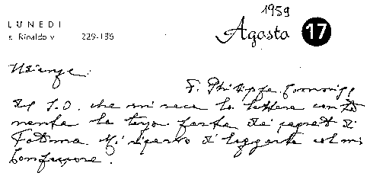
(2) E da ricordare il commento che il Santo Padre fece nell'Udienza Generale del 14 ottobre su « L'evento di maggio: grande prova divina » in Insegnamenti di Giovanni Paolo II, IV, 2, Città del Vaticano 1981, 409-412.
(3) Radiomessaggio durante il Rito di Santa Maria Maggiore. Venerazione, ringraziamento, affidamento alla Vergine Maria Theotokos, in Insegnamenti di Giovanni Paolo II, IV, 1, Città del Vaticano 1981, 1246.
(4) Nella Giornata Giubilare delle Famiglie il Papa affida alla Madonna gli uomini e le nazioni, in Insegnamenti di Giovanni Paolo II, VII, 1, Città del Vaticano 1984, 775-777.
(5)
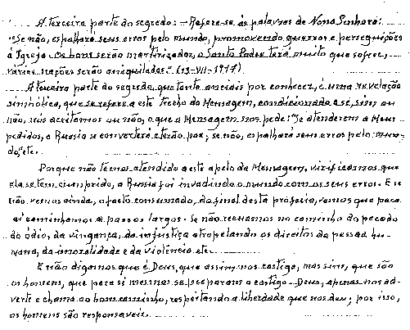
(6) Nella « quarta memoria » dell'8 dicembre 1941 Suor Lucia scrive: « Comincio dunque il mio nuovo compito, e appagherò gli ordini di V. Ecc.za Rev.ma e i desideri del Dr. Galamba. Eccetto la parte del segreto che per adesso non mi è permesso rivelare, dirò tutto. Volontariamente, non lascerò fuori niente. Ammetto che potrò dimenticarmi alcuni particolari di minima importanza ».
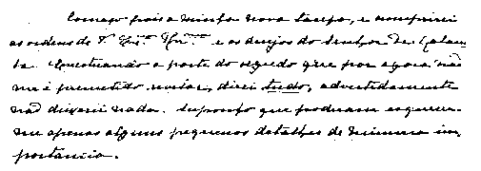
(7) Nella citata « quarta memoria » Suor Lucia aggiunge: « In Portogallo si conserverà sempre il dogma della fede, ecc. ».
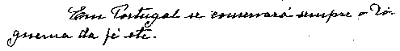
(8) Nella traduzione si è rispettato il testo originale anche nelle imprecisioni di punteggiatura, che peraltro non impediscono la comprensione di quanto la veggente ha voluto dire.

